ACTA DE LA REUNIÓN No. 35/2020

En la ciudad de Irapuato, Guanajuato, siendo las 13:00 horas del día lunes 06 de julio de 2020, reunidos vía remota en el sitio Videoconferencia Telmex.exe para atender las recomendaciones sanitarias por la pandemia del Coronavirus-19; los integrantes del Comité de Adquisiciones, Enajenaciones, Arrendamientos y Servicios de la Junta de Agua, Potable, Drenaje, Alcantarillado y Saneamiento del Municipio de Irapuato, Gto., se da inicio al desahogo de la reunión No. 35/2020, bajo el orden del día contenido en la convocatoria que obra en poder de todos los integrantes e invitados.

- LISTA DE ASISTENCIA Y DECLARACIÓN DE QUÓRUM LEGAL.
Se procede a pasar lista de asistencia:

Con voz y voto:

Presidente del Comité | Humberto Javier Rosiles Alvarez  Director General | Presente
Vocal | Felipe de Jesús Ricardo Jaimes Ceballos  Tesorero de JAPAMI | Presente
Vocal | Héctor Carlo León Ramírez  Consejero Ciudadano | Inasistencia
Vocal | Jerónimo Nieto Martinez  Director de Adquisiciones y Almacén | Presente
Vocal  Área Requirente | Esteban Jesús Banda Gallardo  Gerente de Ingeniería y Diseño | Inasistencia

Con voz:

Contraloría Interna | David Pérez López  Contralor Interno | Presente
Coordinación Jurídica | Ma Carmen Barajas Zepeda  Coordinador Jurídico | Presente

Invitados:

Comisario | Edna Arcelia Rangel Cárdenas  Invitado | Presente
Analista de Costos | Adriana del Carmen Mendoza Ramos Invitado | Presente

Una vez verificado que existe el Quórum legal, se declara formalmente abierta la reunión.

- LECTURA Y APROBACIÓN, EN SU CASO, DEL ORDEN DEL DÍA.

I. | Lista de asistencia y declaración de Quórum Legal.
II. | Lectura y aprobación, en su caso, del orden del día.
III. | Fallo correspondiente a la Licitación Pública LP-JAPAMI-03/2020 “ADQUISICIÓN DE TUBERÍA DE PVC Y POLIETILENO” que solicita la Gerencia de Ingeniería y Diseño. Para su análisis y fallo correspondiente.
IV. | Presentación del cuadro comparativo de las propuestas que presentaron los proveedores a sobre cerrado, correspondiente a la “ADQUISICION DE CONCRETO PREMEZCLADO Y CONCRETO FLUIDO, PARA LA COLONIA RINCON DE LOS ARCOS Y CALLE MANUEL M. PONCE” en la modalidad de Adjudicación directa con cotización de tres proveedores autorizada por Comité. Para su análisis y acuerdo correspondiente.
V. | Asuntos Generales.
VI. | Clausura de Reunión.

El presidente del Comité pregunta a los presentes si tuvieran algún asunto general que deseen incluir.

No habiendo asuntos generales que tratar, el Presidente del Comité somete a votación de los presentes el orden del día propuesto.

ACUERDO: Se aprueba por unanimidad de Votos de los presentes, el Orden del Día, propuesto.

- FALLO CORRESPONDIENTE A LA LICITACIÓN PÚBLICA LP-JAPAMI-03/2020 “ADQUISICIÓN DE TUBERÍA DE PVC Y POLIETILENO” QUE SOLICITA LA GERENCIA DE INGENIERÍA Y DISEÑO.

Área requirente: Gerencia de Ingeniería y Diseño.

El C. Jerónimo Nieto Martínez Director de Adquisiciones y Almacén, informa a los miembros del Comité presentes, que una vez realizada la apertura de los sobres en la reunión de Comité 34/2020 en el punto III correspondiente a la Licitación Restringida No. LP-JAPAMI/03/2020 para la “ADQUISICIÓN DE TUBERÍA DE PVC Y POLIETILENO”; donde fueron presentadas las ofertas por los proveedores DMI TUBERÍAS S.A. DE C.V.; COMERCIALIZADORA BRIDOVA, S.A. DE C.V.; CONSTRUCTORA HUMORA, S.A. DE C.V.; y PROVEEDURÍA DE PRODUCTOS Y SERVICIOS DE MÉXICO, S.A. DE C.V.; se procedió a la elaboración de los cuadros comparativos técnicos y económicos, por parte del área requirente la Gerencia de Ingeniería y Diseño y la Dirección de Adquisiciones y Almacén respectivamente; quedando como a continuación se indica:

TABLA COMPARATIVA DE ASPECTOS TÉCNICOS PARA LA “ADQUISICIÓN DE TUBERÍA DE PVC Y POLIETILENO”
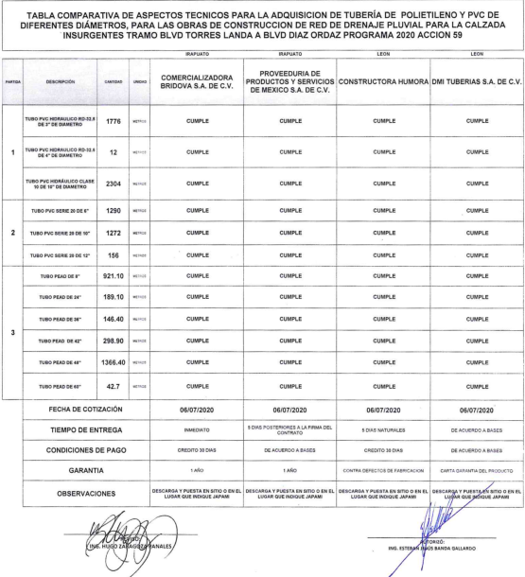

Acto seguido, el área requirente representado por el Gerente de Ingeniería y Diseño el Ing. Esteban Jesús Banda Gallardo, menciona que todos los proveedores participantes en la presente Licitación Pública LP-JAPAMI-03/2020, cumplen conforme a las especificaciones de sus propuestas.

TABLA COMPARATIVA DE ASPECTOS ECONÓMICOS PARA LA “ADQUISICIÓN DE TUBERÍA DE PVC Y POLIETILENO”

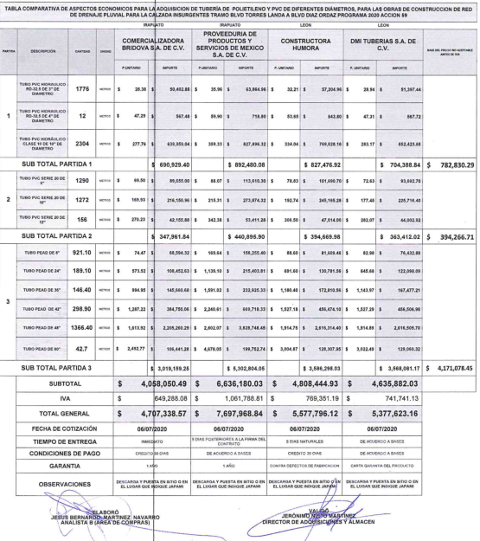

ACUERDO: El Comité aprueba por unanimidad de Votos de los presentes, adjudicar la adquisición de los materiales solicitados en la presente Licitación Pública No. LP-JAPAMI-03/2020 al proveedor, COMERCIALIZADORA BRIDOVA, S.A. DE C.V; ya que es la oferta más económica para el Organismo Operador y que cumple con los requisitos técnicos solicitados por el área requirente y que garantizan el cumplimiento de las obligaciones respectivas de los materiales solicitados. Por lo que se procederá a realizar el contrato por la cantidad total de $4,707,338.57 (Cuatro millones setecientos siete mil trescientos treinta y ocho Pesos 57/100 M.N.) I.V.A. Incluido.

Nombre del licitante | IMPORTE DE LA PROPOSICIÒN
Nombre del licitante | subtotal | i. v. a. | total
COMERCIALIZADORA BRIDOVA, S.A. DE C.V. | $4,058,050.49 | $649,288.08 | $4,707,338.57

- PRESENTACIÓN DEL CUADRO COMPARATIVO DE LAS PROPUESTAS QUE PRESENTARON LOS PROVEEDORES A SOBRE CERRADO, CORRESPONDIENTE A LA “ADQUISICION DE CONCRETO PREMEZCLADO Y CONCRETO FLUIDO, PARA LA COLONIA RINCÓN DE LOS ARCOS Y CALLE MANUEL M. PONCE” EN LA MODALIDAD DE ADJUDICACIÓN DIRECTA CON COTIZACIÓN DE TRES PROVEEDORES AUTORIZADA POR COMITÉ.

Área requirente: Gerencia de Ingeniería y Diseño.

El Director de Adquisiciones y Almacén, solicita la intervención del Ing. Esteban Jesús Banda Gallardo Gerente de Ingeniería y Diseño, para informar referente a las ofertas técnicas que presentan los proveedores: TECNOCRES SAPI, DE C.V.; DISTRIBUCIONES Y PROCESOS PEPI, S.A. DE C.V.; y MASA CONCRETOS, S.A. DE C.V.; para la “ADQUISICIÓN DE CONCRETO PREMEZCLADO Y CONCRETO FLUIDO, PARA LA COLONIA RINCÓN DE LOS ARCOS Y CALLE MANUEL M. PONCE”, mencionando en el cuadro siguiente los que cumplen y no cumplen con las especificaciones técnicas que el área solicita.

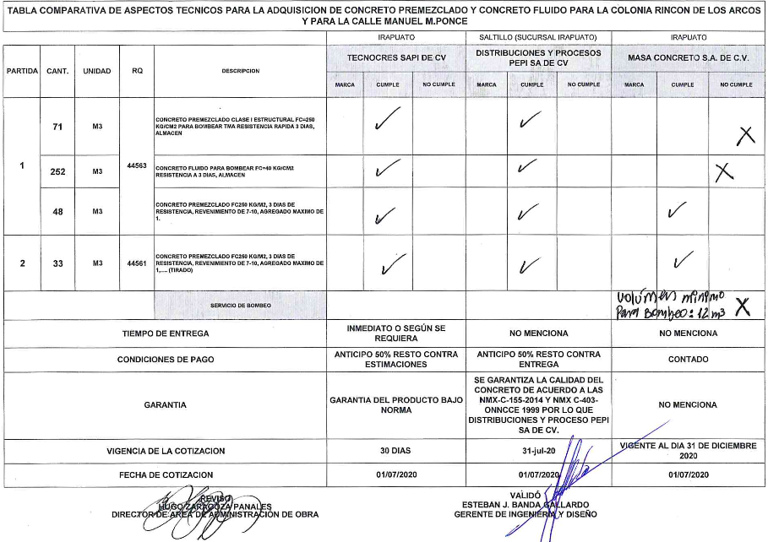
TABLA COMPARATIVA DE ASPECTOS TÉCNICOS PARA LA “ADQUISICIÓN DE CONCRETO PREMEZCLADO Y CONCRETO FLUIDO, PARA LA COLONIA RINCÓN DE LOS ARCOS Y CALLE MANUEL M. PONCE”

El Área requirente representada por el Ing. Esteban Jesús Banda Gallardo Gerente de Ingeniería y Diseño, señala que las especificaciones técnicas de cada uno de los materiales, que presentan en sus ofertas los proveedores TECNOCRES, SAPI, DE C.V.; Y DISTRIBUCIONES Y PROCESOS PEPI, S.A. DE C.V. para la “ADQUISICIÓN DE CONCRETO PREMEZCLADO Y CONCRETO FLUIDO, PARA LA COLONIA RINCÓN DE LOS ARCOS Y CALLE MANUEL M. PONCE”; SI cumplen con las especificaciones técnicas de los materiales solicitadas en la invitación; en cuanto al proveedor MASA CONCRETOS, S.A. DE C.V.; NO cumple con las especificaciones técnicas en cuanto a la partida 1; debido a que no especifica en su propuesta, el costo del bombeo del material solicitado, siendo el de concreto premezclado clase I estructural fc=250 kg/cm2 para bombear tma resistencia rápida 3 días, y concreto fluido para bombear fc=40 kg/cm2 resistencia a 3 días.

Posteriormente el C. Jerónimo Nieto Martínez, hace la presentación de la tabla comparativa que contienen las ofertas económicas de los proveedores mencionados anteriormente; quedando la siguiente comparativa.

TABLA COMPARATIVA DE ASPECTOS ECONÓMICOS PARA LA “ADQUISICIÓN DE CONCRETO PREMEZCLADO Y CONCRETO FLUIDO, PARA LA COLONIA RINCÓN DE LOS ARCOS Y CALLE MANUEL M. PONCE”
ACUERDO: Se determina por unanimidad de Votos de los presentes del Comité, realizar la adjudicación de este material al proveedor de TECNOCRES, S.A.P.I. DE C.V; por la cantidad total de $667,472.12 Seis cientos sesenta y siete mil cuatrocientos setenta y dos Pesos 12/100M.N.) I.V.A. Incluido; ya que presenta la oferta más económica para el Organismo Operador y que cumple con los requisitos técnicos solicitados por el área requirente y que garantizan el cumplimiento de las obligaciones respectivas solicitadas.

- ASUNTOS GENERALES.
No se registraron asuntos generales.

- CLAUSURA DE REUNIÓN.
Una vez desahogados todos los puntos del orden del día, se da por terminada la reunión número 35/2020, siendo las 13:20 horas del día 06 de julio de 2020.

POR EL COMITÉ

Con voz y voto:

CARGO | NOMBRE | FIRMA
Presidente del Comité | Humberto Javier Rosiles Álvarez
Vocal | Felipe de Jesús Ricardo Jaimes Ceballos
Vocal | Jerónimo Nieto Martínez
Vocal | Héctor Carlo León Ramírez
Vocal  Área Requirente | Esteban Jesús Banda Gallardo

Con voz:

CARGO | NOMBRE | FIRMA
Contraloría Interna | David Pérez López
Coordinador Jurídico | Ma del Carmen Barajas Zepeda

Invitados:

CARGO | NOMBRE | FIRMA
Comisario | Edna Arcelia Rangel Cárdenas  Invitado
Analista de Costos | Adriana del Carmen Mendoza Ramos  Invitado

Esta hoja forma parte del ACTA DE LA REUNIÓN No. 35/2020 del Comité de Adquisiciones, Enajenaciones, Arrendamientos, y Servicios del Organismo Público Descentralizado denominado Junta de Agua Potable, Drenaje, Alcantarillado y Saneamiento del Municipio de Irapuato, Gto., de fecha 06 de julio del año 2020.

-----------------------------------------------FIN DEL ACTA -----------------------------------------------

